Audit Trail einfach umsetzen
Neue mapp-Funktion ermöglicht Applikationen gemäß 21 CFR Part 11
B&R erweitert mapp Technology um einen Baustein für Audit Trail. Applikationen gemäß FDA 21 CFR Part 11 können so schneller und ohne Investitionsrisiko umgesetzt werden. Die Nachvollziehbarkeit aller Aktionen kann zudem Maschinenbauern im Gewährleistungsfall wertvolle Dienste erweisen.
Unternehmen aus dem Lebensmittel- und Pharmabereich müssen Nutzeraktionen lückenlos und manipulationssicher archivieren. Mit der neuen mapp-Komponente Audit kann ein solcher Audit Trail einfach eingerichtet und an individuelle Bedürfnisse angepasst werden. mapp Audit läuft direkt im Automatisierungssystem. Organisatorische Maßnahmen, um eine Manipulation am Steuerungssystem zu verhindern, sind nicht nötig. Hersteller und Endanwender profitieren von einem Maximum an Sicherheit.
Automatischer Datenaustausch
Die Audit-Trail-Funktion muss nicht eigens programmiert werden, es werden lediglich maschinenspezifische Variablen parametriert. Die Informationen über den jeweiligen Anlagenbediener bezieht mapp Audit nach dem Client-Server-Prinzip automatisch von der Benutzerverwaltung mapp User. Die Daten des Audit Trail werden in einem Speicher abgelegt, der mit Prüfsummen gegen Manipulationen geschützt ist. Die Ausgabe erfolgt als verschlüsselte Datei oder mit der Visualisierung von mapp Audit.
Gewährleistungsforderung berechtigt?
mapp Audit bietet auch jenseits der Nahrungsmittel- und Pharmabranche großen Nutzen. So können Maschinen- oder Anlagenbauer im Gewährleistungsfall nachvollziehen, ob der Betreiber die Maschine oder Anlage bestimmungsgemäß verwendet hat. Ebenso kann zum Beispiel überprüft werden, ob eine Maschine außerhalb der vorhergesehenen Betriebszeiten produziert hat, was darauf hinweist, dass Mitarbeiter Produkte auf eigene Faust verkauft haben.

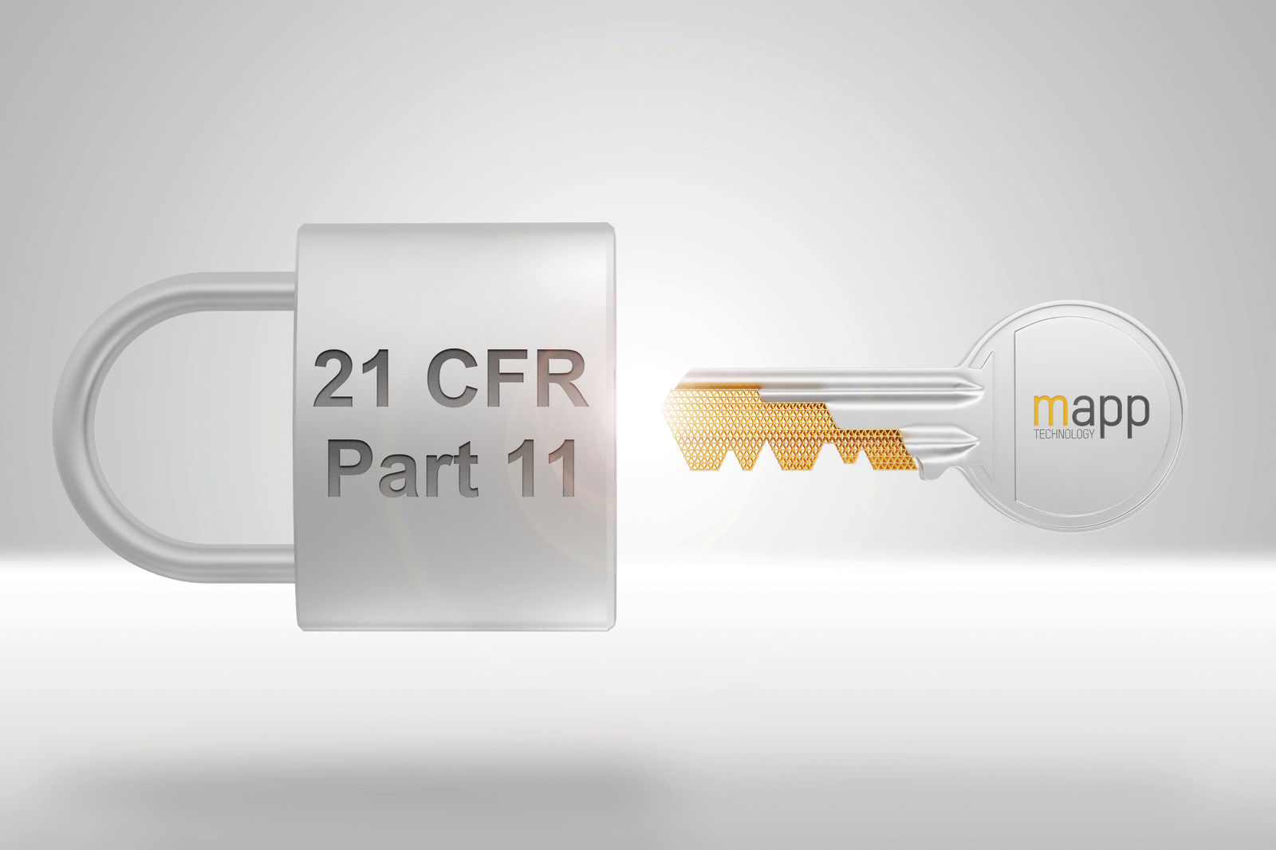
Applikationen gemäß FDA 21 CFR Part 11 können mit mapp Audit schneller und ohne Investitionsrisiko umgesetzt werden.

Über B&R
B&R, eine Division des ABB-Konzerns, ist ein weltweit führendes Unternehmen der industriellen Automatisierung mit Hauptsitz in Österreich. Als Branchenführer kombiniert B&R modernste Technologien mit fortschrittlichem Engineering. B&R bietet Kunden aus den unterschiedlichsten Branchen perfekte Gesamtlösungen in den Bereichen Maschinen- und Fabrikautomatisierung, Antriebs- und Steuerungstechnik, Visualisierung und integrierte Sicherheitstechnik. Lösungen für die Kommunikation im Industrial IoT - allen voran OPC UA, POWERLINK und der offene Standard openSAFETY - runden das Leistungsportfolio von B&R ab. Die Software-Entwicklungsumgebung Automation Studio ist wegweisend für zukunftsorientiertes Engineering. Mit innovativen Lösungen setzt B&R neue Standards in der Automatisierungswelt, hilft Prozesse zu vereinfachen und übertrifft Kundenerwartungen.
Weitere Informationen finden Sie unter www.br-automation.com

